

Gerar Integração para a Contabilidade
O objetivo dessa funcionalidade é a geração dos lançamentos contábeis do GSAN para o sistema ALPHA. Podemos acessá-la no caminho Menu: Gsan: Financeiro: Gerar Integração para a Contabilidade.
O sistema gera o arquivo TXT para integração contábil, de acordo com os padrões definidos para cada empresa.
Considerando que a codificação do município no sistema ALPHA é diferente da codificação do GSAN, em vez de passar o código/descrição registrado no GSAN, será repassado o código correspondente no ALPHA. Para essa integração ocorrer, foi criada uma visão associativa dos códigos dos municípios que estão no GSAN, para seus correspondentes no sistema ALPHA.

Verificando a existência de dados
- Caso não exista a tabela na base de dados, é exibida a mensagem Tabela inexistente e cancelada a operação.
- Caso a tabela esteja sem dados, é exibida a mensagem Tabela sem dados para seleção e cancelada a operação.

Validando dia/mês/ano
- Caso o dia/mês/ano seja inválido, será exibida a mensagem Data inválida.
- Caso a origem do lançamento informado seja igual a ARRECADACAO, ou caso o mês e ano informados sejam menores ou iguais ao ano e ao mês da arrecadação corrente, é exibida a mensagem Mês/Ano informado deve ser maior que o mês/ano da arrecadação corrente.
- Caso a Origem do lançamento informado seja igual a FATURAMENTO, ou caso o mês e ano informados sejam menores ou iguais ao ano e ao mês do faturamento corrente, é exibida a mensagem Mês/Ano informado deve ser maior que o mês/ano do faturamento corrente.

Verificando o sucesso da transação
- Caso o código de retorno da operação efetuada no banco de dados seja diferente de zero, é exibida a mensagem conforme o código de retorno.

Validando o intervalo de datas
- Caso o intervalo de datas não seja válido, é exibida a mensagem Intervalo de datas inválido.

Implementando a interface
- A interface será somente entre o Sistema GSAN da Compesa X IFS Applications (Sistema Alpha), para IFS Applications (Sistema Alpha);
- Foi criada a tabela no banco de dados do sistema IFS com novos campos para armazenar: Status, Tipo de Transação, e Erro.
- O campo Status é atualizado pela interface IFS e o conteúdo será OK (caso a integração tenha sido realizada com sucesso) e NOT OK, caso tenha dado algum problema na integração.
- O campo Tipo de Transação será atualizado pelo Sistema GSAN de Faturamento da Compesa, com a informação I (quando for um novo lançamento a ser incluído no IFS).
- O campo Erro será atualizado com a descrição do erro, caso tenha ocorrido.
- Todos os demais campos da tabela são alimentados pelo GSAN.
- A interface IFS lê os dados da tabela alimentada pelo GSAN, atualizando os dados de lançamentos no IFS. Caso tenha dado algum problema na integração, o campo Status é gravado como NOT OK, e a Compesa tratará tanto a correção do erro quanto o envio da informação correta para ser processado novamente pela interface IFS.

Tela de integração para a contabilidade
Acessada a funcionalidade pelo caminho Menu: Gsan: Financeiro: Gerar Integração para a Contabilidade, visualizamos a tela a seguir:
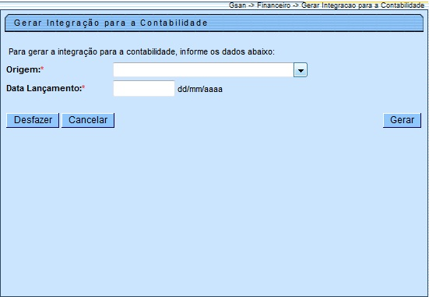
Informe os dados obrigatórios: Origem e Data Lançamento. Em seguida, clique no botão . Feito isso, a integração é efetuada.

Tela de Sucesso
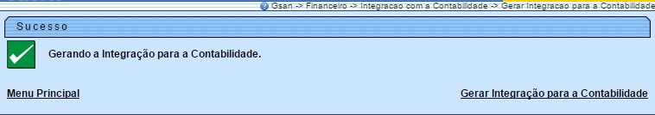

Preenchimento dos Campos
Campo | Orientações para Preenchimento
Origem | Campo obrigatório. Selecione uma das opções disponibilizadas pelo sistema, correspondente à origem da informação para efeito contábil.
Data Lançamento | Campo obrigatório. Informe a data do lançamento contábil, no formato DD/MM/AAAA (dia, mês e ano).

Funcionalidade dos Botões
Botão | Descrição da Funcionalidade
 | Ao clicar neste botão, o sistema desfaz o último procedimento realizado.
 | Ao clicar neste botão, o sistema cancela a operação e retorna à tela principal.
 | Ao clicar neste botão, o sistema comanda a geração do arquivo em conformidade com as opções selecionadas.
Clique aqui para retornar ao Menu Principal do GSAN

